Деятельность, направленная на интеграцию детей и подростков с ограниченными возможностями в общество здоровых сверстников

Главная проблема ребенка с ограниченными возможностями заключается в его недостаточной связи с миром, а именно, в ограничении мобильности, бедности контактов со сверстниками и взрослыми, в ограниченности общения с природой, доступа к культурным ценностям. Ребенок, имеющий инвалидность является частью общества, он должен и может участвовать во всей многогранной жизни, может быть так же способен и талантлив, как и его сверстники, не имеющие проблем со здоровьем.
В бюджетном учреждении социального обслуживания Вологодской области «Реабилитационный центр для детей и подростков с ограниченными возможностями «Преодоление» работа по интеграции детей с ограниченными возможностями ведется по нескольким направлениям:
- Подготовительная работа с воспитанниками и обучающимися из детских образовательных учреждений.
С целью формирования толерантного отношения к детям с ограниченными возможностями у здоровых сверстников проводятся специально организованные беседы с учителями, воспитателями, родителям и детьми, посещающие образовательные учреждения города. Организуются встречи, где в ходе дискуссии обсуждаются особенности детей с ограниченными возможностями, их трудности и достижения, о том, как влияет отношение среды на развитие и восприятие мира у людей с нарушениями в развитии. Ставится упор, на то, что ко всем детям необходимо относиться одинаково, лишь учитывая индивидуальные особенности каждого ребенка.
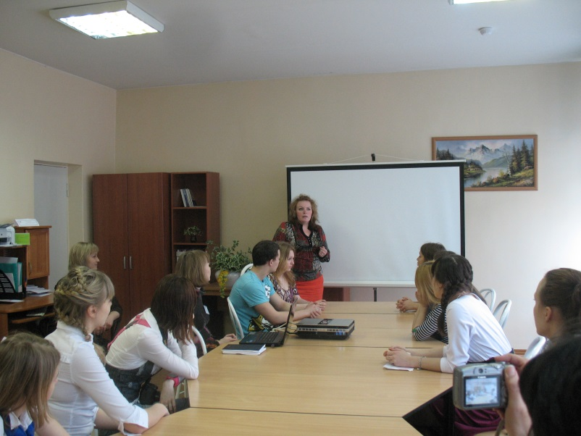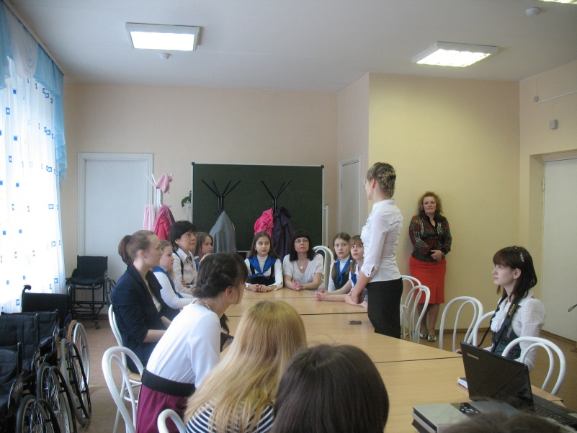

- Сотрудничество с детскими садами г.Череповца (заключены соглашения о сотрудничестве с тремя детскими садами).
В течение года по утвержденному плану проводится ряд познавательно – развлекательных мероприятий, творческих занятий и мастер – классов, где в активной деятельности происходит взаимодействие детей – инвалидов и их нормально – развивающихся сверстников. Мероприятия проходят как на базе учреждения, так и на базе детских садов.
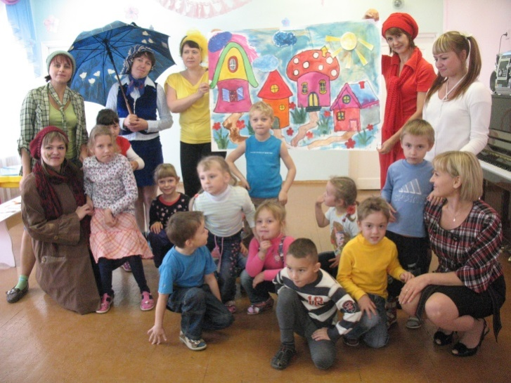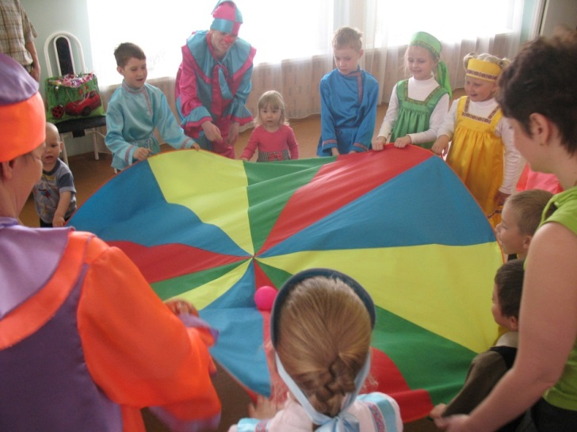

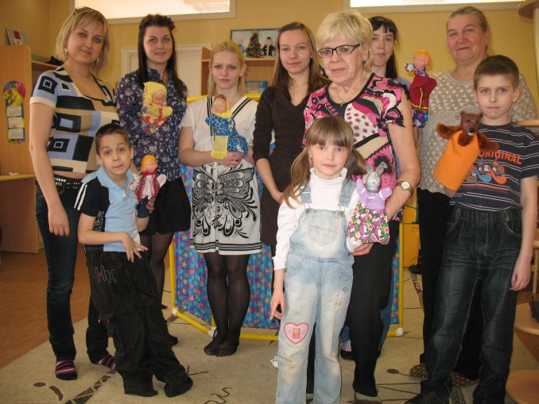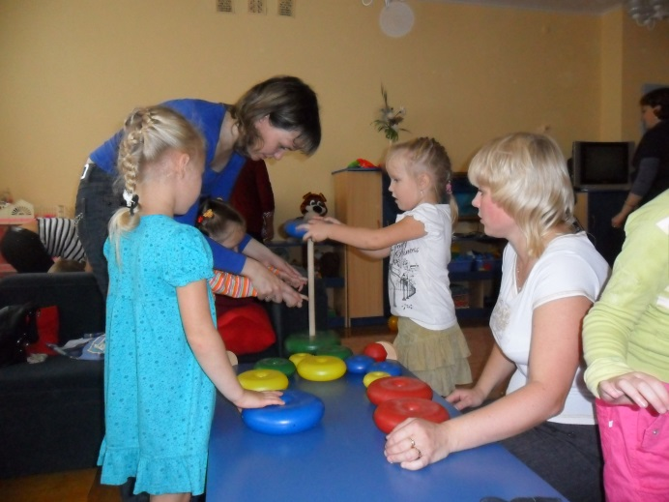

- Сотрудничество со школами г.Череповца (заключены соглашения о сотрудничестве с четырьмя школами).
Взаимодействие организованно путем участия детей в совместных спортивных и познавательно – развлекательных мероприятиях, концертных программах, тренингах, в ходе которых все дети являются активными участниками.

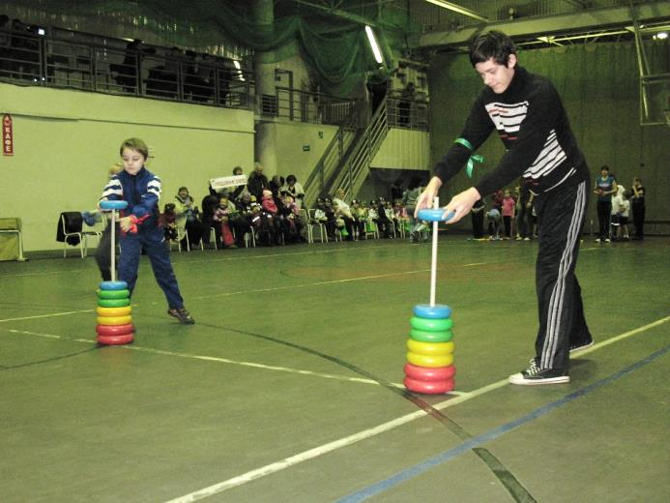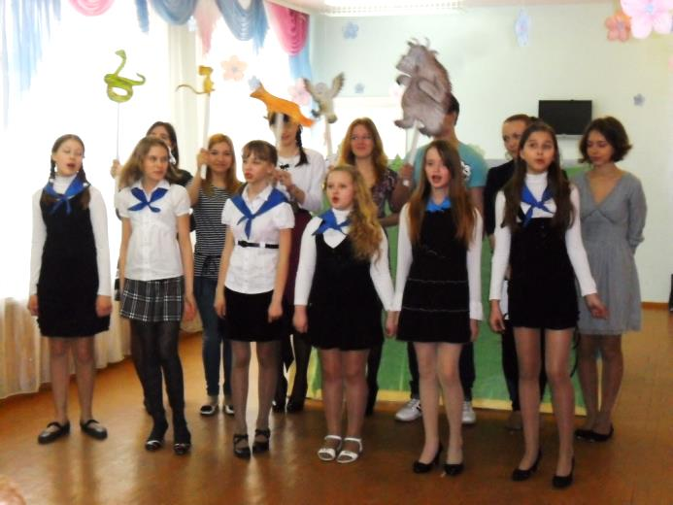

- Интегрированный лагерь. Работа по организации лагеря дневного пребывания направлена на получение положительного опыта общения детей и подростков с ограниченными возможностями со сверстниками и формирование толерантного отношения к особым ровесникам у детей и подростков с обычным развитием, а так же способствует психо-эмоциональному восстановлению братьев и сестер ребенка-инвалида. Для реализации каждой смены с учетом проблем целевой группы, которая предположительно будет посещать лагерь, разрабатывается программа организации деятельности лагеря дневного пребывания, в рамках которой ведется воспитательная и коррекционная работа по выбранным направлениям.
В рамках реализации программ организовано взаимодействие с учреждениями культуры: музеями, кинотеатрами, парками отдыха. Кроме того организовано взаимодействие с некоторыми общеобразовательными учреждениями города, воспитанники которых выступали с концертными программами перед детьми, посещающими лагерь дневного пребывания.

Экскурсии

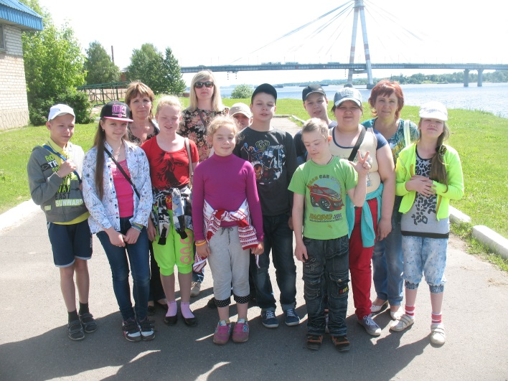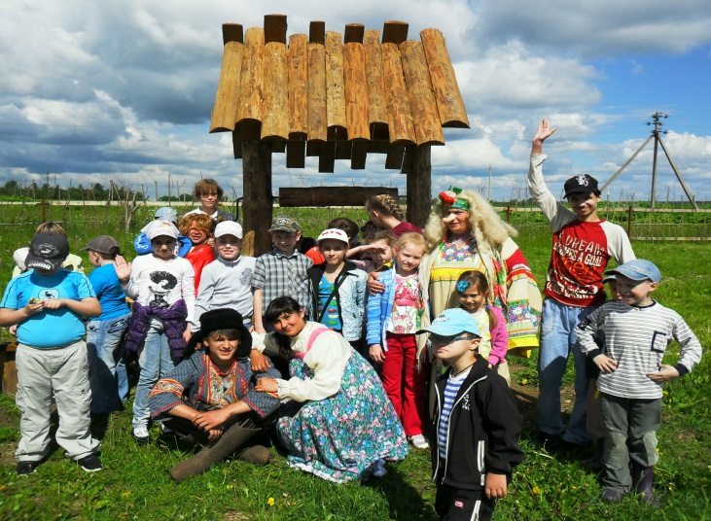

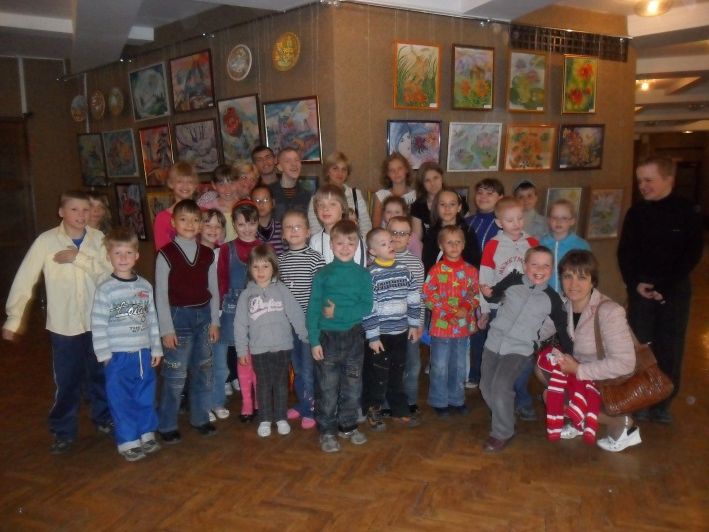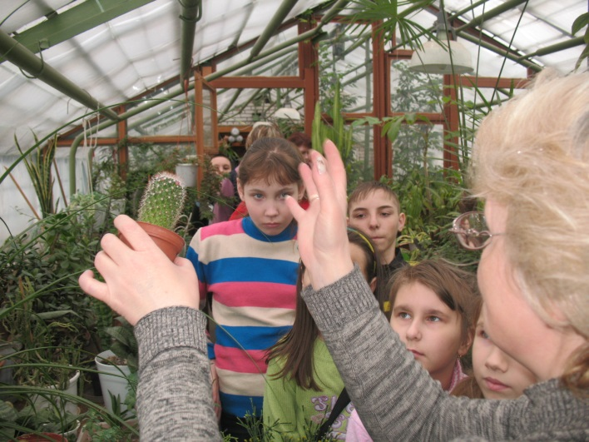

Творческие занятия
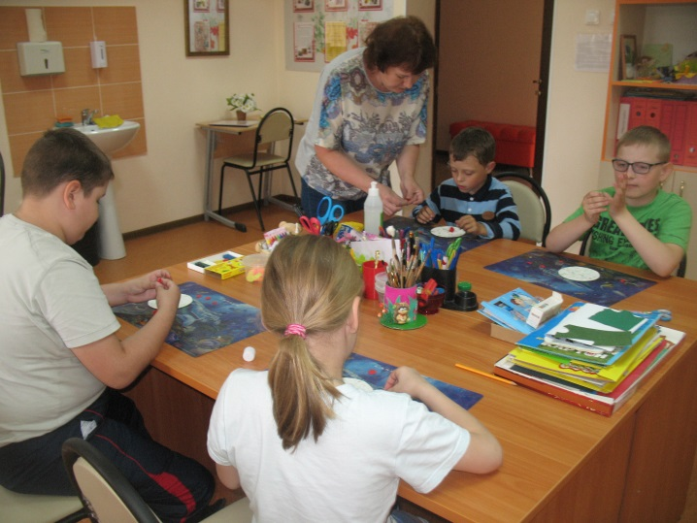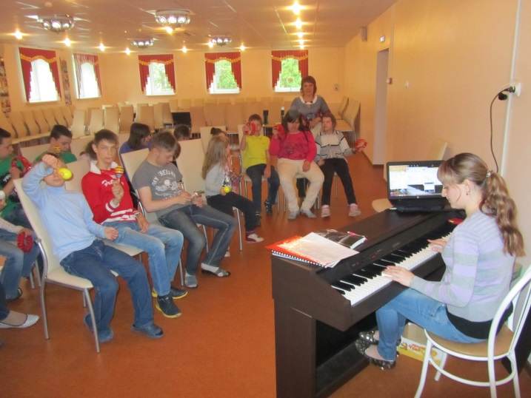

Ознакомительные экскурсии и занятия
в МБУ «Спасательная служба» и Пожарная часть г. Череповца
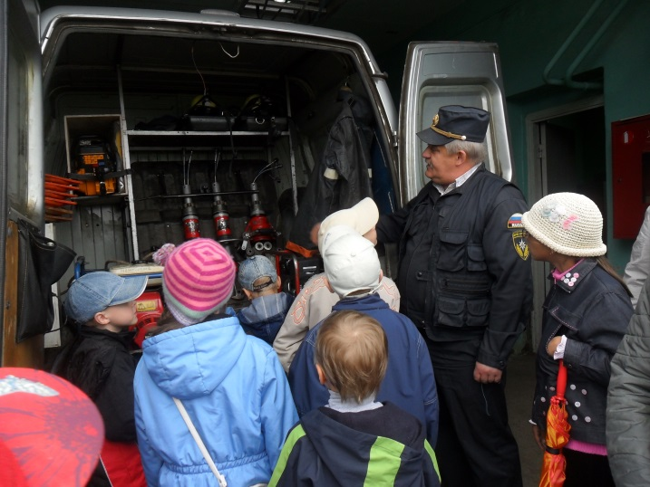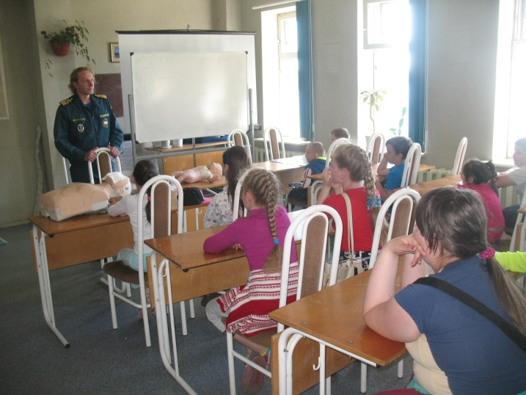

- Интегрированные фестивали детского творчества и концертные программы. Ежегодно воспитанники учреждения совместно с детскими творческими коллективами учреждений культуры города принимают участие в различных концертных программах, посвященных памятным датам. За первое полугодие 2015 года коллективы «Неразлучные друзья», «Дружба», «Надежда» приняли участие в 15 подобных мероприятиях на одной сцене с профессиональными артистами МБУК «Дворец Химиков».

